ЛГК-77 |  | Качалка на пружине "Пчела" (лиственница, нержавеющая сталь)
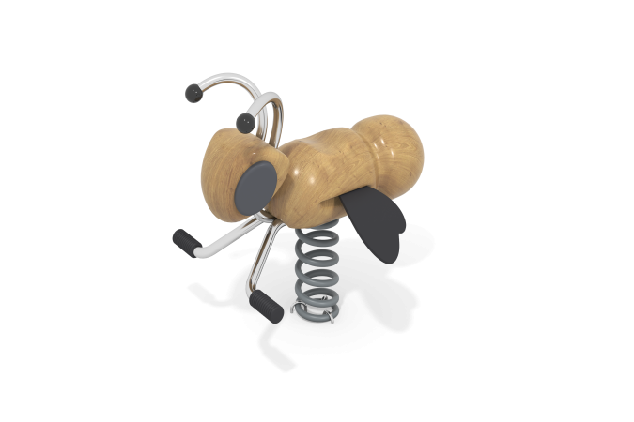

Размеры, мм: | 620x780x730 | Вес, кг: | 94
Характеристики материалов
Материалы: клееный брус, метал, армированная резина, лак, порошковая краска.
Корпус и голова «пчелы» выполнены из клееного бруса диаметром 130 мм, изготовленного из лиственницы. Грани и углы скруглены, поверхности отшлифованы и покрыты в два слоя тонированным и бесцветным лаком.
«Усики» и опоры для ног, выполненные в виде лапок, изготовлены из круглой трубы из нержавеющей стали диаметром 26,9 мм.
Торцы «усиков» закрыты шариками из термостойкой пластмассы (реактопласта), диаметром 44 мм.
Соединение головы пчелы с корпусом выполнено также через круглую трубку из нержавеющей стали диаметром 26,9 мм.
Накладки в виде глаз выполнены из высокопрочной влагостойкой березовой фанеры толщиной 15 мм.
Опоры для ног защищены накладками из атмосферостойкой резины.
«Крылышки» выполнены из армированной резины толщиной 10 мм.
В качестве подвижной опоры используется пружина тип 20 мм х 125 мм х 300 мм х 7 мм торцевого поджатия.
Закладной элемент имеет габаритные размеры 265 мм х 280 мм, высоту 610 мм и углублен в грунт на глубину 610 мм. Верхняя часть выполнена из металлического уголка сечением 50 мм х 50 мм с толщиной стенки 5 мм в форме прямоугольника. В верхней полке просверлены 4 отверстия диаметром 16,5 мм для крепления качалки. Нижняя часть состоит из четырех опор, выполненных из металлической круглой трубы диаметром 26,8 мм с толщиной стенки 2,8 мм. К нижней части опор приварены «подпятники», выполненные из металлической пластины сечением 5 мм х 50 мм.
Все элементы, выполненные из дерева и фанеры, отшлифованы окрашены в два тонированным и бесцветным лаком.
Все имеющиеся металлические детали, кроме нержавейки, окрашены порошковой полиэфирной краской .
Все выступающие части резьбовых соединений закрыты пластиковыми заглушками.
Весь резьбовой крепеж оцинкованный.
Комплектация: элемент «пчела» – 1 компл; пружина – 1 шт; комплект крепежа – 1 шт.

